Μ.Γ. ΠΑΝΑΓΟΠΟΥΛΟΥ & ΣΥΝΕΡΓΑΤΕΣ
ΔΙΚΗΓΟΡΙΚΟ ΓΡΑΦΕΙΟ
ΗΡΟΔΟΤΟΥ 17, ΚΟΛΩΝΑΚΙ
Τ.Κ. 10674
Τηλ: 210-7228055
e-mail: m.panagopoulou@mplawoffice.gr
www.mplawoffice.gr

ΕΝΗΜΕΡΩΤΙΚΟ ΣΗΜΕΙΩΜΑ ΕΠΙ ΤΗΣ ΜΕ ΑΡΙΘΜΟ 559/2020 ΑΠΟΦΑΣΗΣ ΤΟΥ ΔΙΟΙΚΗΤΙΚΟΥ ΕΦΕΤΕΙΟΥ ΑΘΗΝΩΝ

Αναφορικά με την με αρ. 559/2020 απόφαση του Διοικητικού Εφετείου Αθηνών που εξεδόθη επί αιτήσεως ακυρώσεως την οποία χειρίστηκα, στο πλαίσιο των υποθέσεων της αποχής δημοσίων υπαλλήλων από την διαδικασία αξιολόγησης του ν.4369/2016 που υποστήριξε η ΑΔΕΔΥ, σας ενημερώνω για τα εξής:

Με την με αρ.559/2020 απόφαση του Διοικητικού Εφετείου Αθηνών έγινε δεκτή αίτηση ακυρώσεως υπαλλήλου του Υπουργείου Περιβάλλοντος, που είχε αποκλειστεί από την διαδικασία πλήρωσης θέσεως ευθύνης επιπέδου διεύθυνσης του Υπουργείου Περιβάλλοντος λόγω συμμετοχής του στην απεργία-αποχή της ΑΔΕΔΥ από την διαδικασία αξιολόγησης του ν.4369/2016

Συγκεκριμένα, ο αιτών είχε αποκλειστεί από την οικεία διαδικασία πλήρωσης θέσεως ευθύνης επιπέδου διεύθυνσης κατ’εφαρμογή της διατάξεως του άρθρου 24Α ν.4369/2016 που όριζε επί λέξει τα εξής:

«4. Οι αξιολογητές των υπαλλήλων, όπως προσδιορίζονται στο άρθρο 15, αν υπαιτίως δεν εκπληρώνουν την υποχρέωση αξιολόγησης των υφισταμένων τους, δεν δύνανται να συμμετέχουν σε διαδικασίες επιλογής και τοποθέτησης προϊσταμένων, σύμφωνα με τις διατάξεις του ν. 3528/2007 (Α´ 26)».

Συναφώς, ο κατά τα προαναφερόμενα αποκλεισμός του αιτούντος από την περαιτέρω διαδικασία πλήρωσης των θέσεων Προϊσταμένων Διεύθυνσης του Υπουργείου Περιβάλλοντος και Ενέργειας, εχώρησε κατ’ εφαρμογή της παρ. 4 του άρθρου 24Α του ν. 4369/2016, με την αιτιολογία ότι αυτός υπαιτίως δεν είχε προβεί στην αξιολόγηση των υφισταμένων του κατά το έτος 2017, παρά το γεγονός ότι τούτος είχε επικαλεστεί στην αίτηση υποψηφιότητάς του ότι ο λόγος μη εκπληρώσεως της ανωτέρω υποχρεώσεώς του οφειλόταν στην συμμετοχή του στην κηρυχθείσα απεργιακή κινητοποίηση της ΑΔΕΔΥ.

Το δικάσαν Δικαστήριο αφού έκρινε ότι η απεργία της ΑΔΕΔΥ καλύπτεται από τεκμήριο νομιμότητας εν συνεχεία υιοθέτησε μία σύμφωνη με το άρθρο 23 Συντ. ερμηνεία της διατάξεως του άρθρου 24Α παρ.4 ν.4369/2016 κρίνοντας ότι η τελευταία έχει την έννοια πως η μη εκπλήρωση από μέρους του αξιολογητή των υπαλλήλων της υποχρέωσης αξιολόγησης των υφισταμένων του, δεν κωλύει τη συμμετοχή του στις διαδικασίες επιλογής και τοποθέτησης προϊσταμένων, όταν τούτο οφείλεται στη συμμετοχή του σε απεργιακή κινητοποίηση που προκήρυξε η οικεία συνδικαλιστική οργάνωση. Το δικάσαν Δικαστήριο συνεπώς, εκκινώντας από το τεκμήριο νομιμότητας της απεργιακής κινητοποιήσεως που είχε προκηρύξει η οικεία τριτοβάθμια συνδικαλιστική οργάνωση και προβαίνοντας σε μία σύμφωνη με το κατοχυρούμενο στο άρθρο 23 Συντ. δικαίωμα της απεργίας, έκρινε ότι στο πεδίο εφαρμογής της διάταξης του άρθρου 24Α ν.4369/2016 δεν εμπίπτει η περίπτωση υπαλλήλου που δεν ασκεί το καθήκον αξιολογήσεως των υφισταμένων του, λόγω του ότι συμμετέχει σε, απολαύουσα το τεκμήριο νομιμότητας, απεργιακή κινητοποίηση της οικείας συνδικαλιστικής οργανώσεως.

Ειδικότερα, με την με αρ.559/2020 απόφαση κρίθηκε ότι η απεργία της ΑΔΕΔΥ καλύπτεται από τεκμήριο νομιμότητας και ότι συνεπώς νομίμως ο αιτών δεν προέβη στην αξιολόγηση των υφισταμένων του λόγω συμμετοχής του στην απεργιακή αυτή κινητοποίηση κάτι που δεν εκώλυε την συμμετοχή του στην επίδικη διαδικασία επιλογής του ίδιου ως προϊσταμένου.

Το κρίσιμο σκεπτικό της αποφάσεως (σκ.8) έχει ως εξής:

«8. Επειδή, ενόψει των ανωτέρω και ειδικότερα της συνταγματικής προστασίας του δικαιώματος της απεργίας και του τεκμηρίου νομιμότητας αυτής, πρέπει να γίνει δεκτό ότι η διάταξη της παρ. 4 του άρθρου 24Α του ν. 4369/2016 έχει την έννοια ότι η μη εκπλήρωση από μέρους του αξιολογητή των υπαλλήλων της υποχρέωσης αξιολόγησης των υφισταμένων του δεν κωλύει τη συμμετοχή του στις διαδικασίες επιλογής και τοποθέτησης προϊσταμένων, όταν τούτο οφείλεται στη συμμετοχή του σε απεργιακή κινητοποίηση που προκήρυξε η οικεία συνδικαλιστική οργάνωση.
Με την αιτιολογία αυτή το Δικαστήριο ακύρωσε ως παράνομο το προσβαλλόμενο πρακτικό του Συμβουλίου Επιλογής Προϊσταμένου (ΣΕΠ) με το οποίο ο αιτών είχε αποκλειστεί από την διαδικασία επιλογής για τοποθέτησή του σε θέση προϊσταμένου, επειδή παρέλειψε να αξιολογήσει τους υφισταμένους του λόγω συμμετοχής του στην απεργία της ΑΔΕΔΥ.

Σημειώνεται ότι αντίστοιχη αίτηση ακυρώσεως του ανωτέρω αιτούντος έχει υποστηρίξει η ΑΔΕΔΥ (μαζί με άλλες δύο αιτήσεις ακυρώσεως ακόμη) και εκκρεμεί ενώπιον του Γ΄ Τμήματος του Συμβουλίου της Επικρατείας. Αυτή η εκκρεμής αίτηση ακυρώσεως στρέφεται κατά της πράξεως αποκλεισμού του από διαδικασία πλήρωσης θέσεων ευθύνης επιπέδου γενικής διευθύνσεως και έχει προσδιοριστεί μετ’αναβολή για τις 22.04.2021.

Αθήνα, 26.2.2021

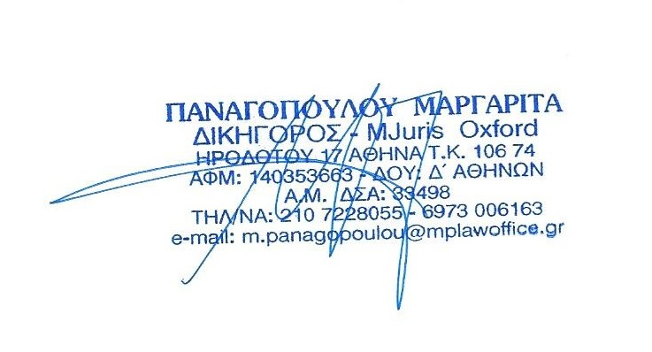

Η διάταξη του άρθρου 24 Α ν.4369/2016 καταργήθηκε δύο μόλις έτη μετά την ψήφισή της με το άρθρο πέμπτο του ν.4616/2019.
Με ρητή επίκληση της με αρ. 27/2004 απόφασης της Ολομέλειας του Αρείου Πάγου, με την οποία αναγνωρίσθηκε το τεκμήριο της νομιμότητας των απεργιακών κινητοποιήσεων, υπό την έννοια ότι μέχρι μια απεργιακή κινητοποίηση να κριθεί αμετακλήτως ως παράνομη από το αρμόδιο δικαστήριο θεωρείται νόμιμη, με συνέπεια, στο ενδιάμεσο αυτό χρονικό διάστημα (από την κήρυξη της απεργίας μέχρι την αμετάκλητη δικαστική κρίση) να μη μπορεί να επέλθει σε βάρος των απεργών οποιαδήποτε δυσμενής συνέπεια εξαιτίας της συμμετοχής του στην απεργία.

